~2022-04-08新片上映预告~

近期预计上画新片6部，其中国产片4部、进口片2部，国产片中，改名的4部，换主的1部，这批影片从获取公映许可到确定排期平均7.0个月，从备案到排期平均超过3.0年。ContentAI重点关注《致我的陌生恋人》

2022年04月08日，又一批电影排期上映，从获取公映许可到排期上映平均7.0个月，从备案到上映平均3.0年。其中，国产片有4部，进口片有2部。国产片中，改过名字的有4部，换过第一出品单位的有6部，修改后才通过备案的有0部，题材排名前五的分别是爱情、农村、剧情、家庭、青少。

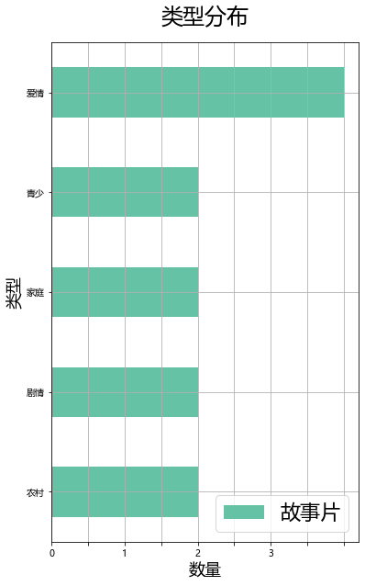

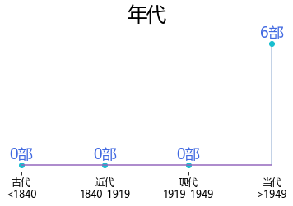

怀胎最久的影片是《幺妹住在十三寨》，从备案到排期公映超过4.3年，名字从《一地金花》进化成了《幺妹住在十三寨》。

坚守了3年以上的影片还有《老人与经书》。

国产片中，ContentAI分析识别出1部上市影视公司关联项目，占比20.0%。结合题材与出品方实力，ContenAI聚焦关注《致我的陌生恋人》，类型包括了爱情，基本上都上关注名单了，大片扎堆，合家欢的动画片也扎堆，一部部看吧。。

看图识新片。

[1]_____________



《致我的陌生恋人》  
类别：故事片  
上映日期：2022-04-14  
主演：弗朗索⽡·西维尔  
导演：⾬果·热兰  
主要角色：拉斐尔、奥利维娅  
类型：爱情  
国别/地区：法国



[2]_____________



《黎乡遇见你》  
类别：故事片  
上映日期：2022-04-22  
获得公映许可至今18.0个月，备案至今超过2.4年  
主演：周路、陈雅静、乐轩  
导演：郑洋  
编剧：黄文川、李佳梅  
主要角色：雅父、阿雅、阿雅欢、邱启辰  
类型：爱情  
国别/地区：中国  
第一出品单位：海南椰云数字影视动漫有限公司



[3]_____________



《神奇动物：邓布利多之谜》  
类别：故事片  
上映日期：2022-04-08  
主演：埃迪·雷德梅恩、裘德·洛  
导演：⼤卫·叶茨  
主要角色：饰）、邓布利、格林德沃、裘德·洛、阿不思·邓布利多、纽特·斯卡曼德（埃迪·雷德梅恩  
类型：青少  
国别/地区：美国



[4]_____________



《幺妹住在十三寨》  
原备案片名：《一地金花》  
类别：故事片  
上映日期：2022-04-15  
获得公映许可至今5.0个月，备案至今超过4.3年  
主演：廖梦妍、刘天宝  
导演：余铁  
编剧：黄家骢  
主要角色：凌小鹏、杨雨苏  
类型：农村  
国别/地区：中国  
第一出品单位：重庆永尊影视文化有限公司  
出品单位近期推出的其它影片：《东溪突击》



[5]_____________



《老人与经书》  
类别：故事片  
上映日期：2022-04-22  
获得公映许可至今13.0个月，备案至今超过3.2年  
主演：依⽕伍呷、马海⽐刚  
导演：阿尼阿斌  
编剧：胡贵海  
编剧的其它作品：《高岸深谷》  
主要角色：老毕摩、于祖传  
类型：剧情  
国别/地区：中国  
第一出品单位：凉山九诺影视传媒有限责任公司  
原备案单位：成都九诺文化传播有限公司



[6]_____________



《北方无故人》  
原备案片名：《风车》  
类别：故事片  
上映日期：2022-04-26  
获得公映许可至今6.0个月，备案至今超过2.2年  
主演：孙隽圣、黄诗佳  
导演：张泽斌  
编剧：张泽宾  
编剧的其它作品：《春夏秋冬》  
主要角色：吴峰、吴父）  
类型：家庭  
国别/地区：中国  
第一出品单位：北京边边角角影视文化有限公司



ContentAI结合自主调研及多方大数据比对，通过分析、建模，提炼关键信息。备案与公映许可证信息来自中国国家电影局 China Film Administration, 官方网址 http://www.chinafilm.gov.cn/chinafilm 。  
  
公映许可证公示信息来自中国电影数据信息网 China Movie Database, 官方网址 https://www.zgdypw.cn/ 。

点击阅读原文查看本期ContentAI新片预览详表。